Лабораторне завдання 5

Запам`ятовуючі пристрої. Лічильники та регістри

Мета роботи:

• вивчення структури та дослідження роботи підсумовуючих та віднімаючих лічильників;

• вивчення способів зміни коефіцієнта перерахунку лічильників;

• дослідження роботи лічильників з коефіцієнтом перерахунку, який не дорівнює 2^n.

Завдання 1

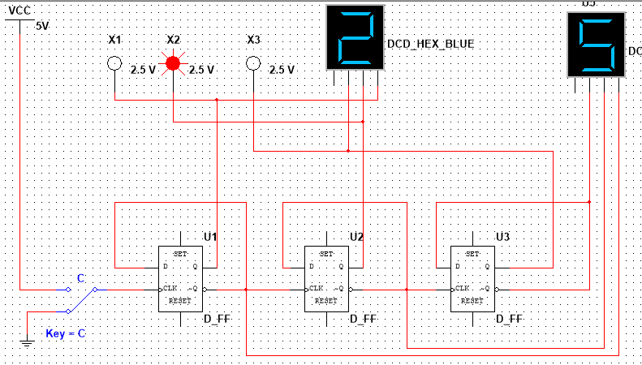

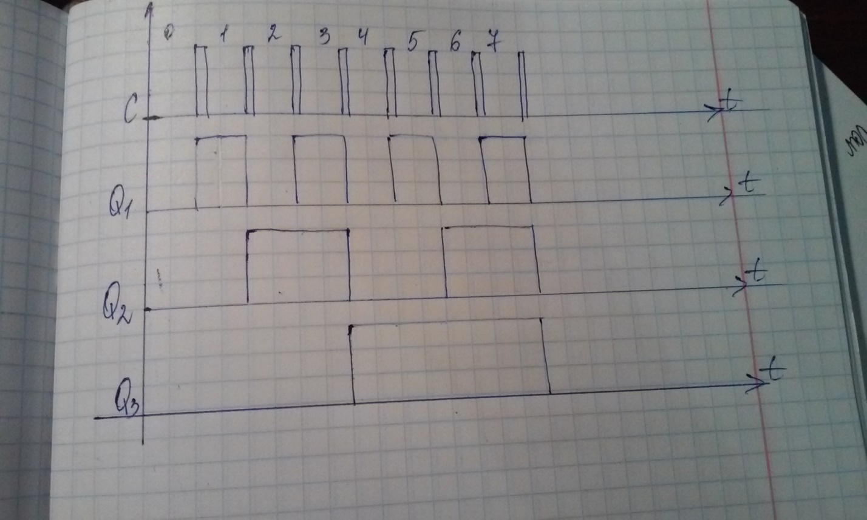

Коефіцієнт перерахунку – кількість станів = 2^3 = 8

Завдання 2

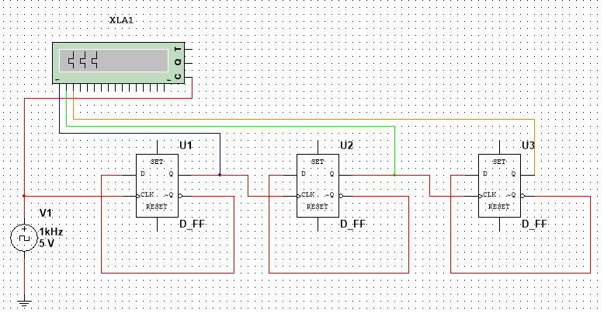

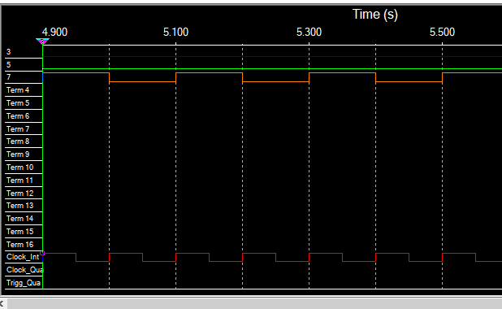

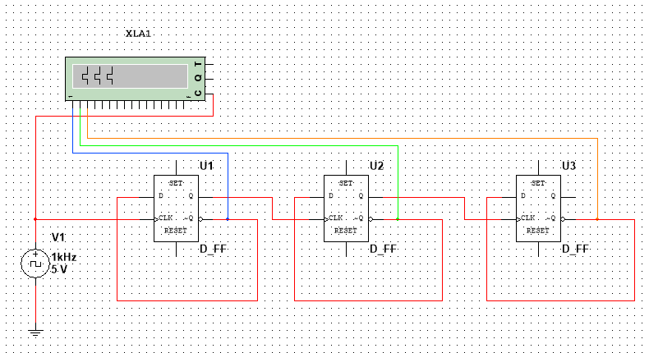

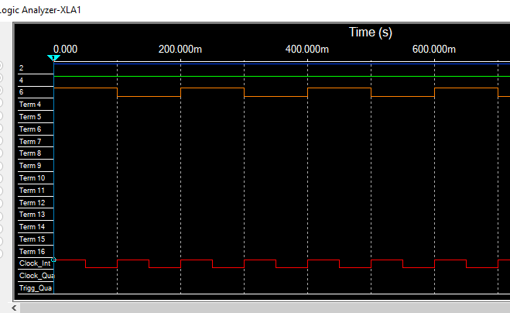

Завдання 3

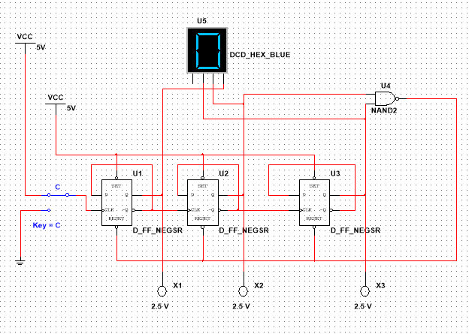

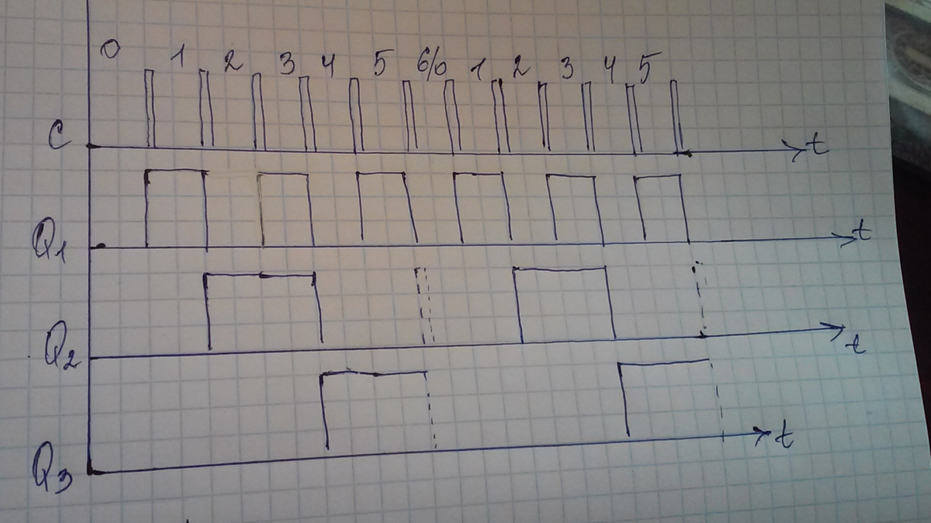

Коефіцієнт перерахунку = 6

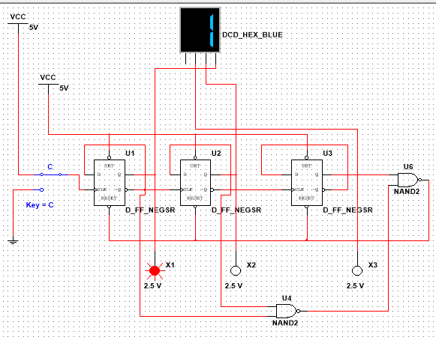

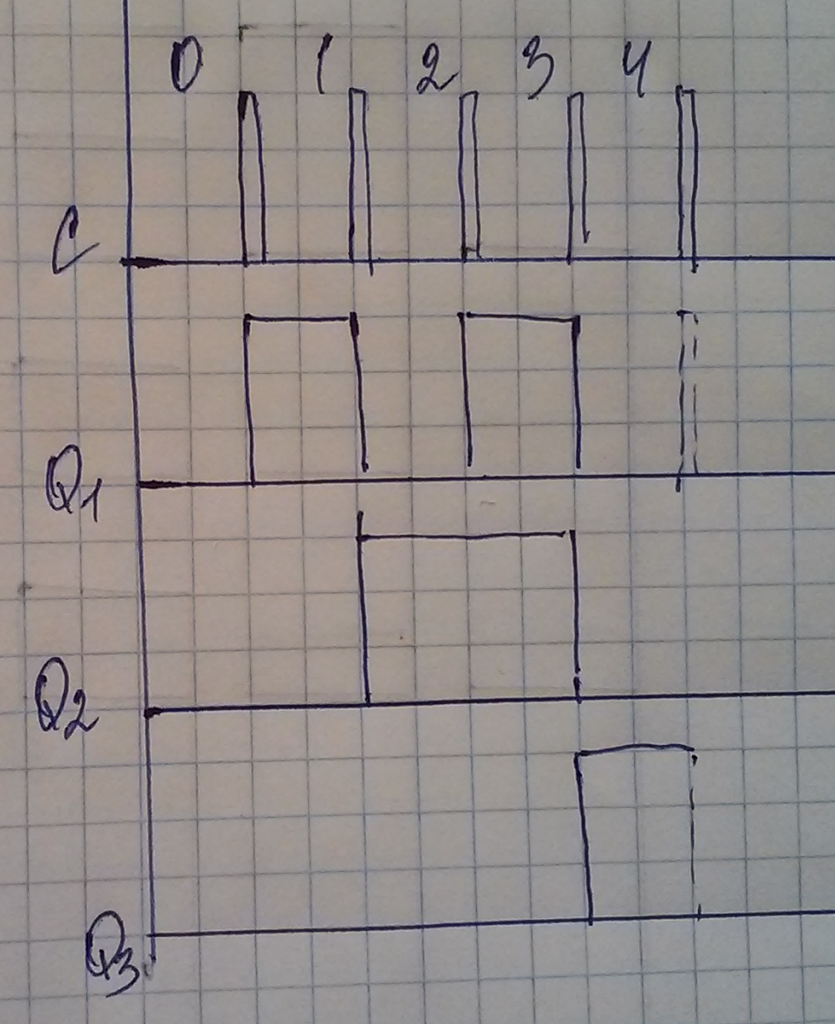

Завдання 4

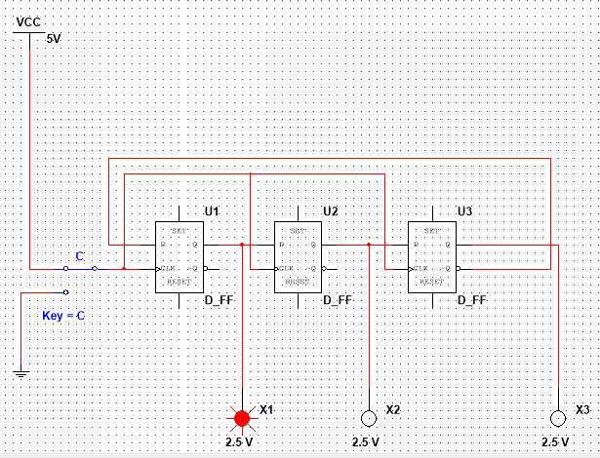

Коефіцієнт перерахунку = 6

Завдання 5

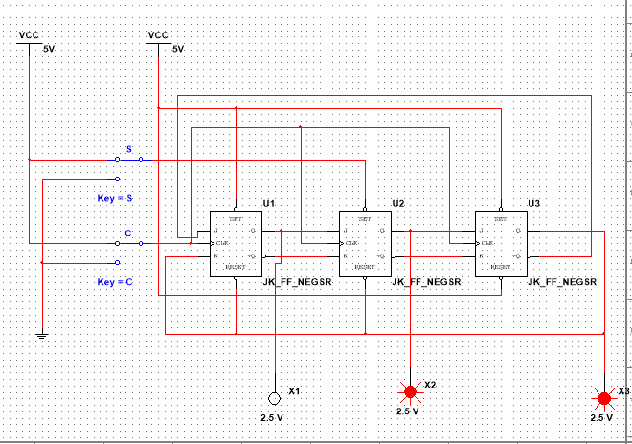

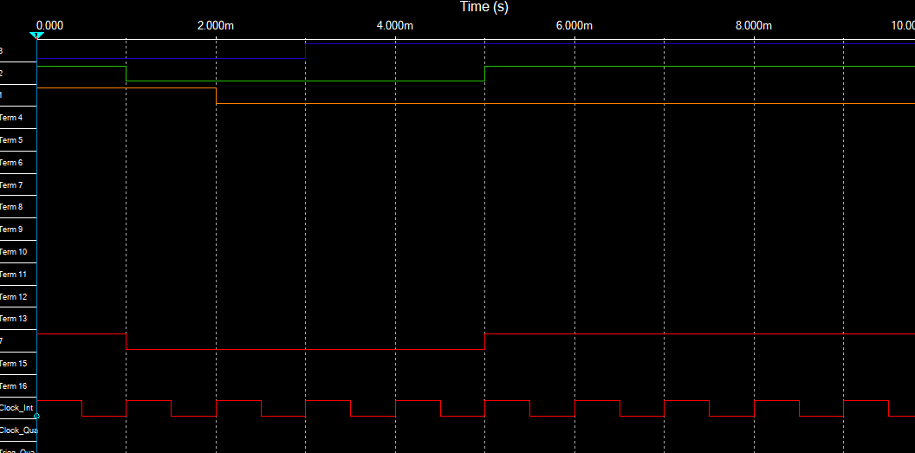

Висновки: вивчили структуру і дослідили роботу підсумовуючого та віднімаючого лічильників, вивчили способи зміни коефіцієнта перерахунку лічильника.